INSTRUÇÃO NORMATIVA Nº 123/2016

Dispõe sobre o processo de desenvolvimento de software do Tribunal de Contas do Estado do Paraná e assuntos correlacionados ao processo de trabalho em Tecnologia da Informação.

O TRIBUNAL DE CONTAS DO ESTADO DO PARANÁ, no uso de suas atribuições previstas no art. 2º, inciso I, da Lei Complementar n.º 113/2005 e com fundamento nos arts. 187, inciso II, e 193 do Regimento Interno,
CONSIDERANDO o uso intenso de Tecnologia da Informação - TI pelo TCEPR e a relevância do emprego eficiente dos recursos limitados de TI, a regulamentação se mostra necessária de forma a estabelecer padrões em consonância com a eficiência e com vistas ao aprimoramento;
CONSIDERANDO as boas práticas recomendadas para governança e gestão de Tecnologia da Informação;
CONSIDERANDO a necessidade de alinhar as demandas de Tecnologia da Informação ao Planejamento Estratégico do Tribunal e de TI;
CONSIDERANDO o contínuo aprimoramento das atividades de fiscalização com o auxílio de sistemas de informação, bem como a melhoria dos processos internos do Tribunal de maneira a aprimorar o uso de seus recursos e a eficiência do uso destes;
CONSIDERANDO que a regulamentação dos fluxos do processo de desenvolvimento de soluções de TI interno ou mediante aquisições fomenta a transparência da gestão das demandas de TI,

RESOLVE

Art. 1º Esta instrução tem por finalidade disciplinar o processo de desenvolvimento de software no ambiente de Tecnologia de Informação do Tribunal de Contas do Estado do Paraná, desde o nascimento da demanda, até a entrega dos produtos, incluindo os envolvidos, seus papéis, o processo de fabricação do software, ciclo de vida, entrega e manutenção dos mesmos, bem como os assuntos correlatos a soluções de TI.
Parágrafo único. O processo de desenvolvimento de software pode incluir soluções de terceiros, desenvolvimento interno e/ou desenvolvimento externo.

CAPÍTULO I
DISPOSIÇÕES PRELIMINARES
Art. 2º O detalhamento de todo o Processo de Desenvolvimento de Software do TCE-PR (PDS TCE-PR) e sua organização, no que se refere aos aspectos internos à Diretoria de Tecnologia da Informação e relacionamento desta com as demais unidades será publicado na Intranet e deverá estar de acordo com a presente normativa.
Parágrafo único. O detalhamento referenciado no caput deste artigo deve ser revisado, atualizado e disponibilizado em meio eletrônico, conforme disposto no Capítulo XI.
Art. 3º O processo de desenvolvimento de software descrito nesta instrução deverá ser seguido pelas equipes envolvidas neste processo, seja como construtores diretos do software, seja como gestores das equipes que estarão responsáveis por este desenvolvimento, no caso de contratação de mão-de-obra externa ao Tribunal de Contas do Paraná.

CAPÍTULO II
CICLO DE VIDA DO PDS TCE-PR
Art. 4º O ciclo de vida do processo de desenvolvimento de software do TCEPR é um conjunto de atividades cujo esforço visa produzir um novo produto ou melhoria de um produto de software existente. Deve contemplar as seguintes fases:
- Análise de Demanda;
- Início do Projeto/Sustentação;
- Desenvolvimento de Software (Iterativo e Incremental):
  - Planejamento;
  - Construção;
  - Qualidade;
  - Segurança;
  - Arquitetura;
  - Homologação;
  - Implantação;
  - Encerramento.
- Término do Projeto / Início da Sustentação;
- Transferência de Tecnologia.

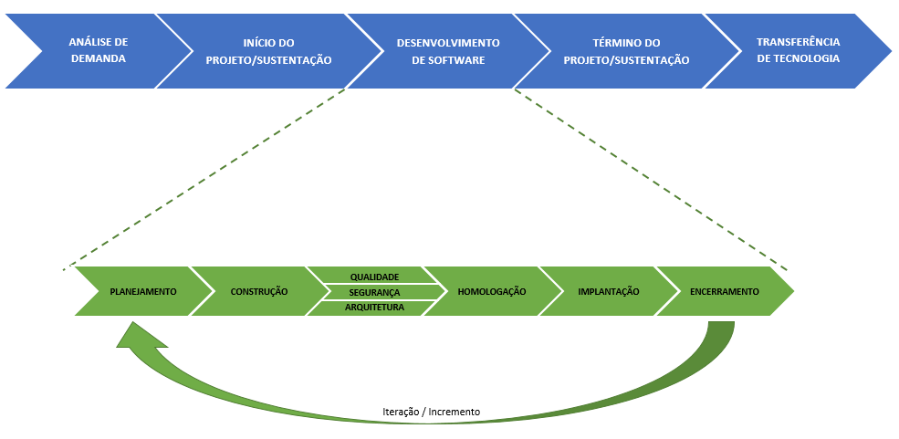

Art. 5º Durante o ciclo de vida de um produto de software podem ocorrer vários ciclos de desenvolvimento, seja para sua implementação inicial (construção) ou para melhorias contínuas do produto (sustentação).
Parágrafo único. Os ciclos de melhoria podem ser desenvolvidos de duas maneiras: através de projetos ou por pequenas manutenções evolutivas realizadas pela sustentação.
Art. 6º O ciclo de desenvolvimento de software deve seguir o processo de desenvolvimento de software PDS-TCEPR, que define os processos (o que fazer), as disciplinas (como fazer), os produtos (artefatos) e os papéis (quem deve fazer), conforme a presente normativa e o descrito no detalhamento do PDS publicado na Intranet.

CAPÍTULO III
DO PROCESSO DE ANÁLISE DE DEMANDAS
Art. 7º Uma vez identificado um problema ou necessidade de negócio que requeira modificação ou criação de software para atender à requisição ou aquisição de solução de TI, a área de negócio deverá registrar a demanda no sistema de solicitação de serviços em uso, que iniciará o processo da análise.
§ 1º Os pedidos relacionados a novas funcionalidades, alteração de sistemas e serviços ou aquisição de solução de TI relacionados à fiscalização não deverão ser encaminhados diretamente à DTI, devendo ser direcionados previamente ao Núcleo de Apoio à Fiscalização – NAF.
§ 2º O disposto no parágrafo anterior não se aplica às Inspetorias de Controle Externo, salvo expressa solicitação da Inspetoria responsável.
Art. 8º A DTI receberá a solicitação através de sua área de atendimento aos usuários (Service Desk), que irá avaliar a necessidade requerida. O pedido poderá ser atendido de imediato, no caso de incidente conhecido e de rápida atuação.
Art. 9º Caso a necessidade seja satisfeita pelo atendimento (Service Desk) de primeiro e/ou segundo nível, a solicitação será respondida e registrada sua conclusão no sistema de solicitação de serviço em uso.
Art. 10. Nas hipóteses em que a solicitação não possa ser concluída pelo atendimento (Service Desk), será direcionada à área designada no portfólio de soluções de TI, assim como no acordo de nível de serviço vigente na DTI.
§ 1º Em caso de software próprio (não de terceiros), a área de sustentação dará início ao processo de desenvolvimento da correção necessária, considerando a fila de demandas, priorizando-se a correção de bugs, seguindo o padrão descrito nesta instrução.
§ 2º Em caso de software de terceiros, a área responsável pelo software deverá dar encaminhamento de acordo com os termos do respectivo contrato.
Art. 11. A área de sustentação, sempre que a solicitação demandar esclarecimentos perante a unidade solicitante, encaminhará o pedido à área de demandas para as análises necessárias.
Art. 12. A área de demandas avaliará o esforço necessário para o desenvolvimento da nova funcionalidade, de forma a definir se a demanda se enquadra como sustentação (pequena manutenção evolutiva) ou se constitui necessidade a ser enfrentada mediante instituição de projeto.
§ 1º Os critérios para definir o limite entre sustentação e projeto serão definidos no detalhamento do PDS.
§ 2º Em se tratando de pequena manutenção, a demanda será encaminhada à área de sustentação para o respectivo desenvolvimento a ser realizado no padrão fixado nesta normativa e respeitando-se a meta de estoque de demandas acordada com o Comitê de TI.
§ 3º Caso a área de sustentação não possa assumir o respectivo desenvolvimento, devolverá a solicitação, com a devida justificativa, à área de demandas, a fim de que esta encaminhe o pedido ao Comitê de TI para deliberação, acompanhado de informações acerca da situação atual da força de trabalho e da fila de demandas da sustentação, a fim de que o Comitê delibere acerca da priorização das demandas e promova eventual ajuste necessário da meta de estoque da sustentação.
§ 4º Novas funcionalidades que requeiram maior esforço, não se enquadrando nos critérios de sustentação, deverão ser objeto de avaliação pela área de demandas, documentando-se, conforme modelo padrão definido no detalhamento do PDS. A documentação será encaminhada ao Comitê de Tecnologia da Informação para as deliberações necessárias.
§ 5º A documentação prevista no parágrafo anterior será elaborada pela DTI em conjunto com a(s) área(s) de negócio solicitante(s) e deverá contemplar, no mínimo, as seguintes informações:
a) estimativa preliminar de custo, esforço, equipe e tempo necessários à implantação da solução;
b) principais riscos identificados, inclusive quanto à possível perda de oportunidade;
c) indicação das interações com outras soluções de TI que serão necessárias ao funcionamento da nova solução;
d) descrição da demanda, consignando os seus motivos e o escopo com as principais entregas previstas;
e) benefícios esperados;
f) documento de descrição do processo de trabalho a ser informatizado, o qual deverá ser elaborado pela área(s) de negócio demandante;
g) o alinhamento da demanda com o Planejamento Estratégico do Tribunal e de TI;
h) a existência de soluções similares no TCEPR;
i) quando aplicável e possível, a comparação com soluções similares disponíveis para comercialização, softwares livre ou soluções passíveis de cessão por convênio com outras instituições;
j) o interesse de outras áreas do TCEPR (além da requisitante) na solução demandada.
§ 6º A DTI deverá encaminhar, em conjunto com a documentação prevista no § 4º deste artigo, as informações da situação atual dos projetos em curso, as equipes alocadas em cada um, a previsão de conclusão, o escopo pendente de desenvolvimento, bem como informar os recursos disponíveis integral ou parcialmente.
Art. 13. Das deliberações do Comitê de TI constarão as propostas aprovadas preliminarmente, as que devam ser reapresentadas em época oportuna, os projetos que devam ser paralisados, cancelados ou objeto de redução de equipe, bem como a ordem de priorização para execução.
Parágrafo único. As deliberações do Comitê de TI serão submetidas à aprovação da Presidência do Tribunal.
Art. 14. A avaliação da demanda pelo Comitê de TI e aprovação pela Presidência é indispensável para o início das atividades de provimento de novas soluções de TI.
Art. 15. Uma vez aprovada a continuidade da solicitação referenciada no § 4º do art. 12, a área de gestão de demandas, em conjunto com a(s) área(s) de negócio solicitante(s), deverá elaborar o pré-projeto, conforme modelo descrito no detalhamento do PDS, sendo submetido à apreciação do Comitê de TI para aprovação.
Parágrafo único. Caso o pré-projeto não esteja aderente à solicitação inicialmente aprovada, será submetido à nova apreciação da Presidência do Tribunal.
Art. 16. A direção da DTI será comunicada da decisão da gestão da Casa, quando então indicará à Direção-Geral, para cada pré-projeto aprovado, um servidor para atuar como gerente de projeto junto à DTI. Formalizada a designação do gerente de projeto junto à DTI, dar-se-á início ao respectivo processo de desenvolvimento.

CAPÍTULO IV
DO INÍCIO DO PROJETO/SUSTENTAÇÃO
Art. 17. O início do projeto dar-se-á através da realização de uma de reunião de abertura. Esta reunião deverá ser convocada pelo gerente do projeto junto à DTI, com a participação da(s) área(s) de negócio envolvida(s) no projeto. O produto desta reunião é o documento Termo de Abertura do Projeto, conforme modelo definido no detalhamento do PDS.
Art. 18. O início do processo de sustentação (pequena manutenção) dar-se-á por meio de registro no sistema de solicitação de serviços em uso.

CAPÍTULO V
DO PROCESSO DE DESENVOLVIMENTO DO PROJETO/SUSTENTAÇÃO
Art. 19. Ambos os processos, de desenvolvimento de novo sistema/produto ou de sustentação (pequena manutenção), devem seguir os processos definidos no Processo de Desenvolvimento de Software do TCE-PR (PDS TCE-PR), de forma a garantir a entrega de um produto de qualidade e dentro do prazo acordado.
Parágrafo único. O PDS e o seu detalhamento previsto no artigo 2º desta normativa definem os processos (o que fazer), as disciplinas (como fazer), produtos (artefatos) e papéis (quem deve fazer).
Art. 20. O gerente do projeto junto à DTI deverá atualizar periodicamente, no padrão e prazos definidos no detalhamento do PDS, as informações acerca do cronograma, das entregas previstas, pendentes e concluídas, riscos detectados e ações para mitigação dos riscos. Deverá ainda informar à direção da DTI situações que possam afetar o cronograma do projeto e outras questões que demandem atuação da gestão.
Art. 21. Todos os projetos deverão ser submetidos à área de Arquitetura de TI para as definições necessárias em relação aos padrões de arquitetura a serem utilizados, conforme fluxo previsto no PDS, incluindo o detalhamento do PDS e, prevendo-se prazo razoável para a atuação do arquiteto.
Art. 22. A equipe de Infraestrutura deverá intervir no projeto, nos termos do fluxo fixado no PDS, incluindo o detalhamento do PDS, a fim de definir os itens afetos à Infraestrutura.
Art. 23. A avaliação do modelo de dados proposto pela equipe do projeto deverá ser realizada pela área de Administração de Dados, para especificar as informações que podem ser reaproveitadas de outros sistemas e/ou bases de dados, bem como garantir a atualização do Dicionário de Dados do Tribunal com informações do novo sistema.
Art. 24. O projeto deverá contemplar os critérios de aceite definidos pela área de negócio responsável pelo projeto, em conjunto com a DTI, conforme definido no PDS.
Art. 25. Os projetos, além dos padrões de qualidade fixados no PDS e em seu detalhamento, deverão ser objeto de aferição dos indicadores de qualidade e gestão, conforme definido pelo Núcleo de Qualidade. A definição dos indicadores vigentes deverá estar acessível aos servidores da unidade, em meio eletrônico.

CAPÍTULO VI
DO ENCERRAMENTO DO PROJETO/SUSTENTAÇÃO
Art. 26. O processo de encerramento do projeto dar-se-á através da realização de uma reunião de encerramento. Esta reunião deverá ser convocada pelo gerente do projeto junto à DTI, com a participação da área de negócio envolvida no projeto. O produto desta reunião é o documento Termo de Encerramento do Projeto, conforme modelo apresentado no detalhamento do PDS.
Art. 27. O gerente do projeto junto à DTI deverá encaminhar o documento preenchido e assinado para área de negócio, que deverá emitir o aceite do projeto, mediante assinatura no próprio documento Termo de Encerramento.
§ 1º A DTI definirá, conforme a complexidade do projeto, em conjunto com a área de negócio, o prazo para a devolução do Termo de Encerramento assinado.
§ 2º Caso a área de negócio não se manifeste no prazo acordado, ter-se-á o aceite tácito do encerramento do projeto.
§ 3º Na hipótese de a área de negócio discordar do encerramento do projeto, a DTI poderá anuir à justificativa ou encaminhar ao Comitê de Tecnologia da Informação para dirimir o conflito.
Art. 28. O Termo de Encerramento do Projeto será arquivado, em meio eletrônico, junto aos demais documentos que integraram o projeto.
Art. 29. O encerramento do processo de sustentação dar-se-á através da realização de registro no sistema próprio de controle de solicitações de serviços em uso (Service Desk).
Art. 30. A DTI encaminhará periodicamente, ao menos semestralmente, para apreciação do Comitê de TI relatório dos indicadores de qualidade e gestão do projeto.
§ 1º O relatório deverá, no mínimo, evidenciar o tamanho estimado da solução, o tamanho da solução entregue, o índice de desvio de escopo, o índice de defeitos, o índice de retrabalho, o custo da solução entregue e o custo do esforço de desenvolvimento.
§ 2º O relatório deverá contemplar os indicadores, a contextualização deles em cada projeto mediante uma análise crítica com vistas ao aperfeiçoamento do processo de trabalho.
§ 3º O Comitê apreciará o relatório e poderá recomendar à unidade gestora, demandante e/ou provedora, a adoção de medidas para o aperfeiçoamento do processo de desenvolvimento.
§ 4º O relatório será arquivado junto às documentações do projeto.
§ 5º Para modalidades de projetos que não sejam aplicáveis todos ou nenhum dos indicadores de qualidade e gestão, deverão ser prestadas as informações quanto às principais entregas do projeto, ao custo, equipe alocada, prazo e benefícios obtidos.
Art. 31. A equipe da(s) área(s) de negócio responsável(eis) pelo projeto deverá encaminhar ao Comitê de TI, após um ano de conclusão do projeto, relatório demonstrando os benefícios efetivamente alcançados com o projeto.
§ 1º As informações serão prestadas conforme modelo vigente definido pelo Tribunal, o qual constará do detalhamento do PDS.
§ 2º O relatório a que se refere o caput será apreciado pelo Comitê, o qual poderá recomendar à(s) unidade(s) envolvida(s) ações para aperfeiçoar a atuação em futuros projetos.
§ 3º O relatório será arquivado junto às documentações do projeto e deverá estar acessível aos membros do Comitê de TI para futuras avaliações de propostas de projeto.
§ 4º O Comitê de TI poderá solicitar, a qualquer tempo, informações atualizadas acerca dos benefícios efetivamente alcançados com o projeto.

CAPÍTULO VII
DO PROCESSO DE TRANSFERÊNCIA DE TECNOLOGIA
Art. 32. O processo de transferência de tecnologia, no que se refere aos sistemas produzidos pelo desenvolvimento de novos sistemas ou às alterações implementadas em sistemas já em produção, tem como objetivo repassar o conhecimento necessário para áreas de sustentação e infraestrutura. Estas áreas irão sustentar a aplicação em produção, tanto para o suporte à aplicação, bem como para os recursos tecnológicos necessários para a funcionalidade plena do sistema.
Parágrafo único. Os documentos de transferência de tecnologia deverão ser encaminhados à área de infraestrutura antes de o sistema e/ou alteração ser implantado em produção. No que concerne à área de sustentação, esses documentos deverão ser encaminhados quando da transferência da responsabilidade pela sustentação.
Art. 33. No caso de desenvolvimento de novos sistemas, após o término do projeto, o gerente do projeto junto à DTI deverá realizar o processo de transferência de tecnologia através dos documentos de Transferência de Tecnologia, conforme definido no detalhamento do PDS. Deverá ser emitido pelos responsáveis das áreas de sustentação e de infraestrutura o Termo de Ciência de Transferência de Tecnologia.
Art. 34. No caso de desenvolvimento de alterações em sistemas, após o término do processo de sustentação, a área de sustentação deve realizar o processo de transferência de tecnologia por meio eletrônico vigente para gestão de solicitações de serviços. A área de infraestrutura registrará ciência pelo mesmo mecanismo.
Art. 35. Após a transferência de tecnologia será exigido um período mínimo, acordado conforme a complexidade do sistema, no qual a equipe do projeto será responsável pela solução de falhas do sistema (bugs), sendo acompanhada por pessoa(s) designada(s) da área de sustentação. O sistema deverá estar em produção durante todo o prazo.
Parágrafo único. Conforme a complexidade do novo sistema ou serviço exigir, a área responsável por assumir a sustentação poderá, justificadamente, solicitar à direção da unidade que seja ampliada a equipe de sustentação mediante alocação de membro(s) da equipe que integraram o respectivo projeto.
Art. 36. Se no decorrer do período mencionado no artigo anterior, o limite aceitável de problemas (bugs), conforme padrões definidos pela DTI, disponíveis em meio eletrônico, for ultrapassado, o projeto retornará à equipe que o desenvolveu para os ajustes necessários, mediante termo de devolução, conforme modelo definido no detalhamento do PDS e, ao final da implementação das correções, reiniciará a transferência de tecnologia nos termos do artigo 28 e seguintes.

CAPÍTULO VIII

DO GERENCIAMENTO DE PROJETOS
Art. 37. O gerente de projeto junto à Diretoria de Tecnologia da Informação deverá garantir informações atualizadas acerca do status do projeto, fazendo constar no mínimo, a identificação do projeto, equipe alocada, o modelo de processo de desenvolvimento utilizado, os itens previstos e os entregues, o percentual de conclusão, consumo de horas, a previsão de término, resumo histórico, informações sobre gerenciamento de riscos (identificação, monitoramento, controle de novos riscos) e eventuais mudanças de escopo e observações.
Parágrafo único. As informações serão prestadas conforme padrão definido, o qual integra o detalhamento do PDS.
Art. 38. O gerente também deverá garantir o registro das atividades no padrão e meio eletrônico vigente, constando no mínimo a descrição de cada atividade, o responsável pela execução, a quantidade de tempo estimada, assim como o tempo efetivamente empregado.
Art. 39. As falhas identificadas pelo usuário (bugs) devem ser registradas no documento de critérios de aceite ou ainda no sistema de solicitação de serviços vigente a época.
Parágrafo único. Não é considerado falha o não atendimento aos requisitos ou regras de negócio não previstos nos critérios de aceite ou nos documentos de especificação.
Art. 40. Independente da metodologia aplicada ao projeto, deverá ser realizado periodicamente o planejamento de atividades e a respectiva revisão após o decurso de cada período planejado, o qual não deverá ser superior ao período máximo de planejamento definido para cada projeto, observando o limite de 30 dias.
Art. 41. Os fatos que implicarem em atraso no cronograma deverão ser imediatamente comunicados aos gestores das áreas de demandas, de desenvolvimento e à direção da unidade.
Parágrafo único. Sempre que houver previsão de atraso para a conclusão do projeto, superior a dez por cento do tempo total estimado e superior a 30 dias, deverá ser comunicado à direção do Tribunal, ao Comitê de Tecnologia da Informação e à Diretoria de Planejamento.
Art. 42. Ao final de cada período planejado, o gerente de projeto deverá apurar os indicadores de qualidade e gestão do projeto, definidos no processo de trabalho da área de Desenvolvimento, e realizar a análise crítica dos resultados, propondo e executando ações preventivas, corretivas e/ou de melhoria para o projeto e/ou para o processo de trabalho.
Parágrafo único. Os indicadores de qualidade e gestão estão descritos no anexo da presente normativa e poderão ser revistos e/ou ampliados, conforme necessidade do Tribunal, passando as eventuais modificações aprovadas a vigorar a partir da publicação na Intranet.
Art. 43. O gerente de projeto deverá reportar ao seu gestor eventuais necessidades de pessoal ou de outros recursos, bem como disponibilizar pessoal ou recursos com previsão de não serem integralmente aplicados ao projeto, ainda que por um dado período.
Parágrafo único. O gestor da área de Desenvolvimento será o responsável por promover a realocação de equipe entre os projetos em razão de desligamentos ou novas demandas, de forma a cumprir a ordem de prioridade determinada pelo Comitê de Tecnologia da Informação.
Art. 44. Todas as mudanças do projeto deverão ser registradas de modo a identificar essa característica de modificação do escopo inicial e os impactos no projeto.
Parágrafo único. As modificações que impliquem em atraso superior a 30 dias no cronograma do projeto deverão ser submetidas à deliberação do Comitê de Tecnologia da Informação e somente serão implementadas após a autorização deste.
Art. 45. O gestor da área de Desenvolvimento, com o apoio da área administrativa, garantirá que as informações acerca do status dos projetos estejam acessíveis na Intranet a todos da Casa, assim como à gestão do TCEPR, ao Comitê de TI, à Diretoria de Planejamento e à gestão da unidade, conforme as necessidades de cada área.
§ 1º Caberá ao gestor da área de Desenvolvimento além das definições de padrão de informação, garantir que os gerentes de projeto encaminhem as informações necessárias ao apoio administrativo.
§2º O apoio administrativo coletará perante os gerentes de projeto junto à DTI as informações, elaborará os documentos e encaminhará as áreas referenciadas no caput, assim como realizará a publicação na Intranet.
Art. 46. O gestor da área de Desenvolvimento será responsável pela definição dos processos de trabalho de desenvolvimento de software, de critérios para escolha de metodologia e de padrões de registro de informações, os quais estarão acessíveis no portal da unidade.

CAPÍTULO IX

DAS RESPONSABILIDADES DAS ÁREAS DE NEGÓCIO
Art. 47. A(s) área(s) de negócio demandantes indicará(ão) à Diretoria-Geral ou Coordenadoria-Geral de Fiscalização, conforme o caso, equipe, preferencialmente multidisciplinar que conheça e realize o processo de trabalho envolvido, a qual será encarregada das atribuições do projeto em relação à(s) área(s) de negócio, destacando-se um dos membros para figurar como gerente do projeto, o qual deverá, além de possuir experiência nos temas relacionados ao projeto, preferencialmente, deter conhecimento das técnicas de gerenciamento de projeto.
§ 1º Área de negócio demandante é a unidade ou conjunto de representantes de várias unidades responsável pela origem da demanda e/ou destinatária direta do uso da solução a ser desenvolvida ou adquirida.
§ 2º O desenvolvimento do projeto não poderá ser iniciado até que a equipe referenciada no caput deste artigo tenha sido designada.
§ 3º A equipe designada para o projeto deverá estar disponível e acessível à equipe da Diretoria de Tecnologia da Informação durante todo o período do projeto.
§ 4º Nas ausências do gerente deverá ser designado dentre os membros da equipe seu substituto.
§ 5º A equipe da área de negócio deverá comparecer a todas as reuniões a que forem solicitadas sua presença, participar de todas as etapas de desenvolvimento do sistema, desde aprovações de artefatos e documentos até a operação do sistema em homologação.
§ 6º A equipe deverá estar acessível presencialmente, via meio eletrônico – através de mensagens instantâneas, videoconferência, telefone e mensagem de e-mail.
Art. 48. É de responsabilidade da área de negócio definir os critérios de aceite para as funcionalidades a serem desenvolvidas, conforme padrão do detalhamento do PDS.
Parágrafo único. Critérios de aceite consistem nas definições de uma lista de regras, cenários de negócio contemplando dados para as simulações e testes necessários que descrevem o comportamento esperado do sistema mediante sua operação.
Art. 49. Cumpre à área de negócio validar as especificações de cada uma das funcionalidades a serem desenvolvidas.
Art. 50. É de responsabilidade da área de negócio homologar as funcionalidades desenvolvidas, de acordo com os critérios de aceite definidos.
Art. 51. Todas as mudanças de escopo do projeto deverão ser comunicadas à DTI, conforme padrão por ela definido, especificando-se a motivação e os impactos no projeto.
Art. 52. As informações a serem prestadas pelas áreas de negócio deverão obedecer aos padrões definidos pela Diretoria de Tecnologia da Informação no detalhamento do PDS.
Art. 53. As atividades terão prazos estabelecidos, os quais deverão ser respeitados, de forma a garantir o cumprimento do cronograma do projeto.

CAPÍTULO X

DA ADMINISTRAÇÃO DE BANCO DE DADOS
Art. 54. A área de Administração de Banco de Dados é a responsável por garantir a disponibilidade, segurança, desempenho e padronização dos ambientes de Bancos de Dados tendo como atribuições:
I – Manter o parque de servidores de banco de dados com relação a sua instalação e criação de novas instâncias;
II – Monitorar o parque de servidores de banco de dados com relação a sua disponibilidade e desempenho, intervindo quando necessário;
III – Dar manutenção nos objetos de banco de dados quando solicitado pela Equipe de Administração de Dados;
IV – Responsabilizar-se por manter o parque atualizado com relação à versão do gerenciador de banco de dados, aplicando atualizações indicadas pelo fabricante.
Art. 55. A área de Administração de Dados é a responsável por promover a integração e compartilhamento dos dados entre os sistemas de forma a prover informações com qualidade aos processos de negócio e de tomada de decisão pelas unidades administrativas, tendo como atribuições:
I – Estabelecer a padronização de nomes de tabelas, campos e demais objetos;
II – Validar o modelo de dados a ser implantado, promovendo alterações se necessário;
III – Criar o modelo físico em ambiente de produção;
IV – Prestar auxílio e apoio às equipes de desenvolvimento quando solicitada;
V – Manter o dicionário de dados atualizado.
Art. 56. O processo de trabalho de Administração de Banco de Dados e de Administração de Dados deverá observar o detalhamento do PDS.

CAPÍTULO XI

DA PUBLICAÇÃO E REVISÃO DO DETALHAMENTO DO PDS TCE-PR

Art. 57. O detalhamento do PDS TCE-PR previsto no artigo 2º desta normativa deve ser publicado e disponibilizado para consulta na Intranet a todos que a ela tenham acesso.
Art. 58. O detalhamento do PDS pode ser revisado a qualquer momento, gerando uma nova versão, considerando a dinamicidade da área de Tecnologia da Informação, de forma a promover a melhoria contínua.
§ 1º Todos os servidores da unidade podem propor, justificadamente, à gestão da unidade, alterações no PDS.
§ 2º As revisões do detalhamento do PDS devem ser aprovadas pelos responsáveis das áreas de Desenvolvimento de Sistemas, Arquitetura, Gestão de Demandas, Sustentação e Infraestrutura, bem como pela direção da DTI.
§ 3º As revisões deverão ser aprovadas, preferencialmente, por consenso. Não sendo este possível, será encaminhado para deliberação da direção da unidade.
§ 4º A cada revisão deverá ser elevado o índice de aderência do PDS às boas práticas recomendadas por meio de referenciais com amplo reconhecimento em termos de governança e gestão de TI, respeitando-se as peculiaridades do Tribunal.
§ 5º As versões anteriores do PDS, incluindo-se o detalhamento do PDS, devem ser disponibilizadas para consulta na Intranet a todos que a ela tenham acesso.
Art. 59. O detalhamento do PDS deve ser revisado anualmente.
Parágrafo único. A revisão anual independe de qualquer outra revisão extraordinária, e deve ser deflagrada pela área de Desenvolvimento ou pela direção da unidade, a seu critério de data, devendo ser concluída e publicada até 15º dia do mês de março.

CAPÍTULO XII
DAS DISPOSIÇÕES FINAIS
Art. 60. Sempre que a solução a ser desenvolvida se referir à demanda específica do TCEPR e for executada por terceiro contratado pelo Tribunal, deverá ser assegurada ao TCEPR a posse da propriedade intelectual dos sistemas (código fonte, modelo de dados, artefatos, etc.), assim como a posse dos dados (bancos de dados).
Art. 61. Nas hipóteses de contratação de solução mediante licenciamento (em caso de sistemas proprietários de terceiros), deverá ser assegurada ao Tribunal a posse dos dados (bancos de dados) e de todos os artefatos relacionados (modelos dos bancos de dados, dicionários de dados, diagramas de fluxo dos processos, regras de negócio, etc.), necessários a eventual futura migração dos dados para outra solução, de forma a garantir a continuidade do desenvolvimento, a manutenção e o suporte dos sistemas pelo Tribunal.
Art. 62. As demandas da própria Diretoria de Tecnologia para aquisição de soluções de TI, incluindo equipamentos, excetuando-se as contratações ordinárias destinadas à renovações contratuais ou reposições de equipamentos essenciais ao regular funcionamento do Tribunal, deverão ser encaminhadas para deliberação do Comitê de TI, consignando, pelo menos, a descrição do objeto, as necessidades a serem atendidas, os benefícios esperados, o alinhamento com o planejamento estratégico do Tribunal e de TI, os riscos identificados e a estimativa de custos.
Art. 63. A DTI submeterá à apreciação do Comitê de TI proposta de níveis de serviços e metas para o exercício seguinte, bem os indicadores para a respectiva aferição, em consonância com o Planejamento Estratégico vigente do Tribunal.
§ 1º A proposta de níveis de serviços e metas, devidamente aprovada pelo Comitê de TI, será publicado na Intranet.
§ 2º A DTI encaminhará ao Comitê, ao final de cada exercício, relatório dos níveis de serviço e metas atingidos, bem como as circunstâncias que eventualmente impediram a unidade de atingir os objetivos.
§ 3º Os níveis de serviços e metas poderão ser revistos sempre que se constatar necessidade de ajustes, mediante justificativa.
Art. 64. As situações não previstas nesta Instrução Normativa serão encaminhadas para avaliação do Comitê de Tecnologia da Informação.
Art. 65. Esta Instrução Normativa entrará em vigor na data de sua publicação.

Curitiba, 27 de outubro de 2016.

IVAN LELIS BONILHA
Presidente

ANEXO I

GLOSSÁRIO
- Ciclo de vida (do projeto/do produto) – O ciclo de vida do projeto é parte do ciclo de vida do produto. Um projeto tem início, meio e fim. O ciclo de projeto se concentra em atividades necessárias para a construção de um produto, no caso da DTI, um produto de software. O ciclo de um produto inclui a fase de projeto, mas tem seu foco no produto propriamente dito, ou seja, construção do produto, uso do produto, manutenções necessárias e atualizações, bugs etc.
- Processo - Um processo é uma atividade contínua que precisa ser executada constantemente para a manutenção dos serviços ofertados pela DTI. Um processo pode e deve ser constantemente reavaliado com o objetivo de propor melhorias e aperfeiçoar tempos e resultados. Por exemplo, existem processos de desenvolvimento de software, processos de atendimento, processos de atendimento, processos de qualidade etc.
- Demanda – Necessidade da área solicitante a partir de um problema ou oportunidade. Assim que uma demanda chega à DTI ela é avaliada pela equipe para que a mesma seja encaminhada de forma correta. Uma demanda pode se desdobrar em atividades de sustentação, avaliação de aquisição de software ou o início de um projeto.
- PDS – Processo de Desenvolvimento de Software – Onde se encontram modelos de processos de trabalho para desenvolver software a serem adotados pela equipe.
- Pequena Manutenção – Desenvolvimento de alterações pontuais em software que demandam número reduzido de horas de trabalho e não exigem análise aprofundada de requisitos e de impactos da alteração. A avaliação se uma alteração se enquadra em pequena manutenção é feita pelos analistas que conhecem os softwares e os bancos de dados a serem alterados.
- Pré-projeto – Documento que reúne informações a respeito do novo software a ser desenvolvido. Neste documento devem constar requisitos funcionais e não funcionais do software, os módulos necessários, protótipos, os potenciais usuários do software, níveis de privilégio dos usuários, dados a serem armazenados em banco, regras de negócio, regras de integração com outros sistemas da casa, estimativa de tempo para execução, análise de risco e impacto.
- Ambiente de Produção – Ambiente em que o software será disponibilizado para o uso dos interessados. Terão acesso a este ambiente, analistas do TCE, jurisdicionados e demais interessados, conforme regra de controle de acesso. Os dados armazenados nesse ambiente são dados reais, que representam o trabalho diário dos usuários.
- Sustentação – A sustentação é a fase de desenvolvimento que ocorre após a conclusão do projeto, ou seja, depois que o produto de software está pronto e em uso no ambiente de produção. A sustentação acontece durante o ciclo de vida do produto, mas após o ciclo de vida do projeto. Compete à área de sustentação realizar manutenções corretivas decorrentes de mudança de legislação, adaptações pontuais dos softwares para finalidades específicas das unidades da Casa etc.
- Transferência de tecnologia – A transferência de tecnologia é um rito de transferência de conhecimento da equipe do projeto para a equipe de sustentação. Durante a transferência de tecnologia devem ser entregues todos os documentos de especificação das funcionalidades, documentos de arquitetura, arquivos e serviços à equipe de sustentação, para que a equipe de sustentação tenha condições de realizar a manutenção dos softwares em uso.

ANEXO II

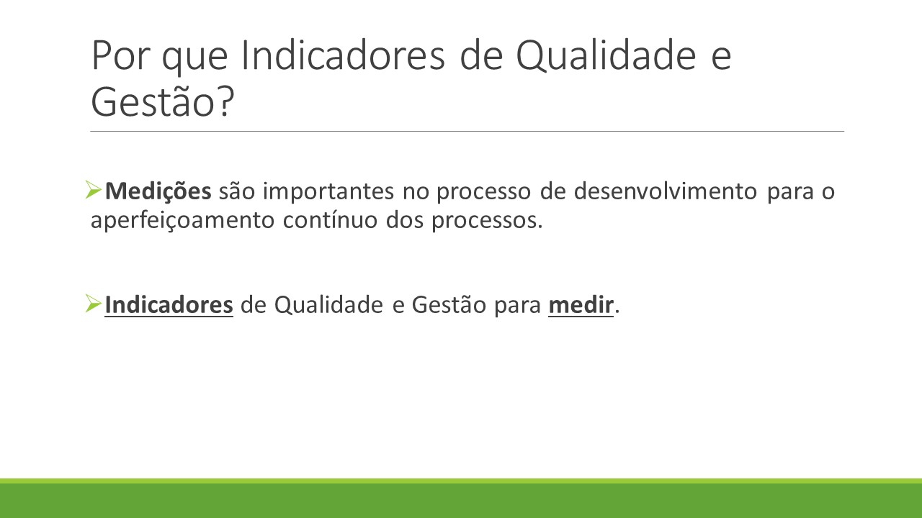

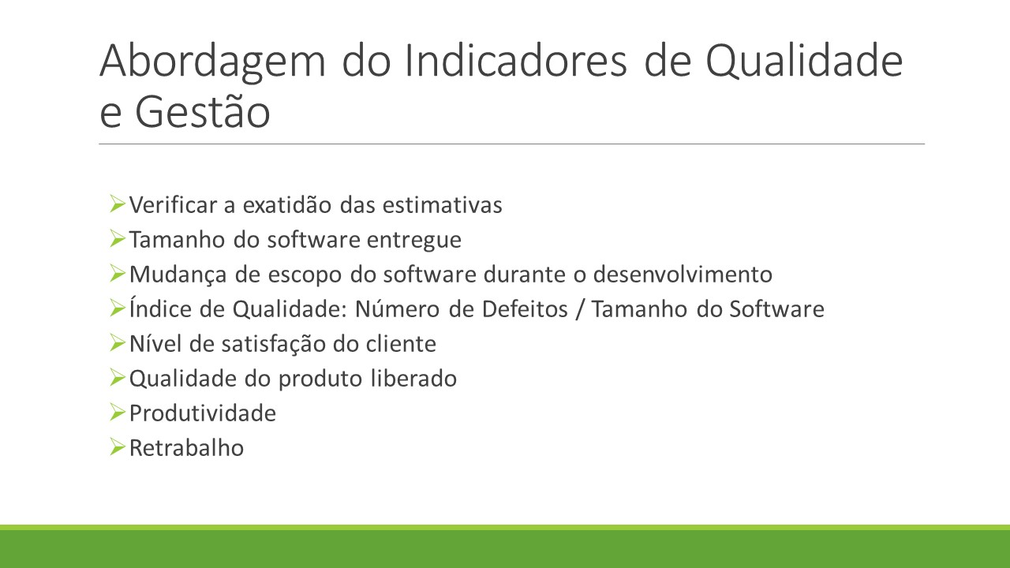

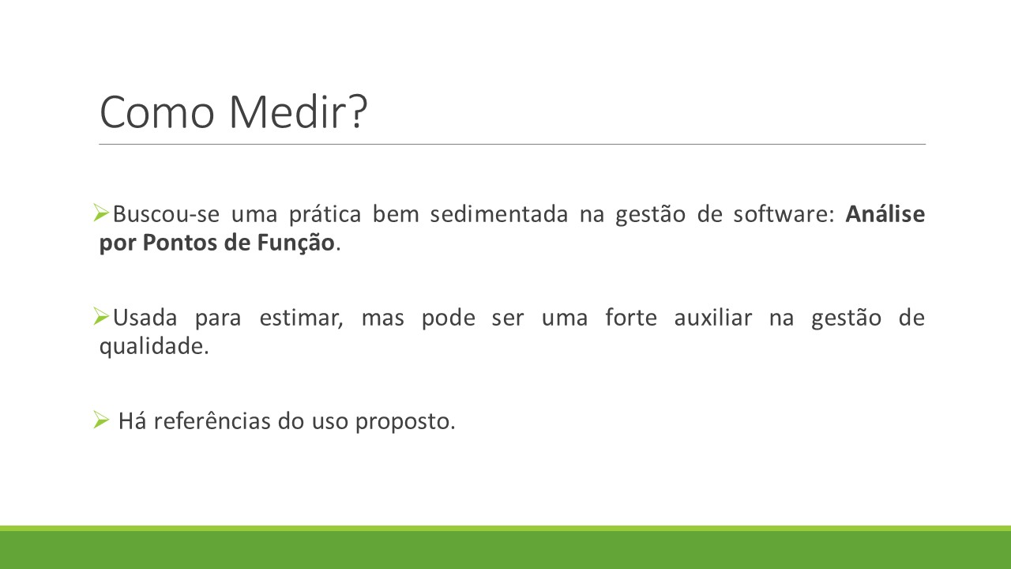

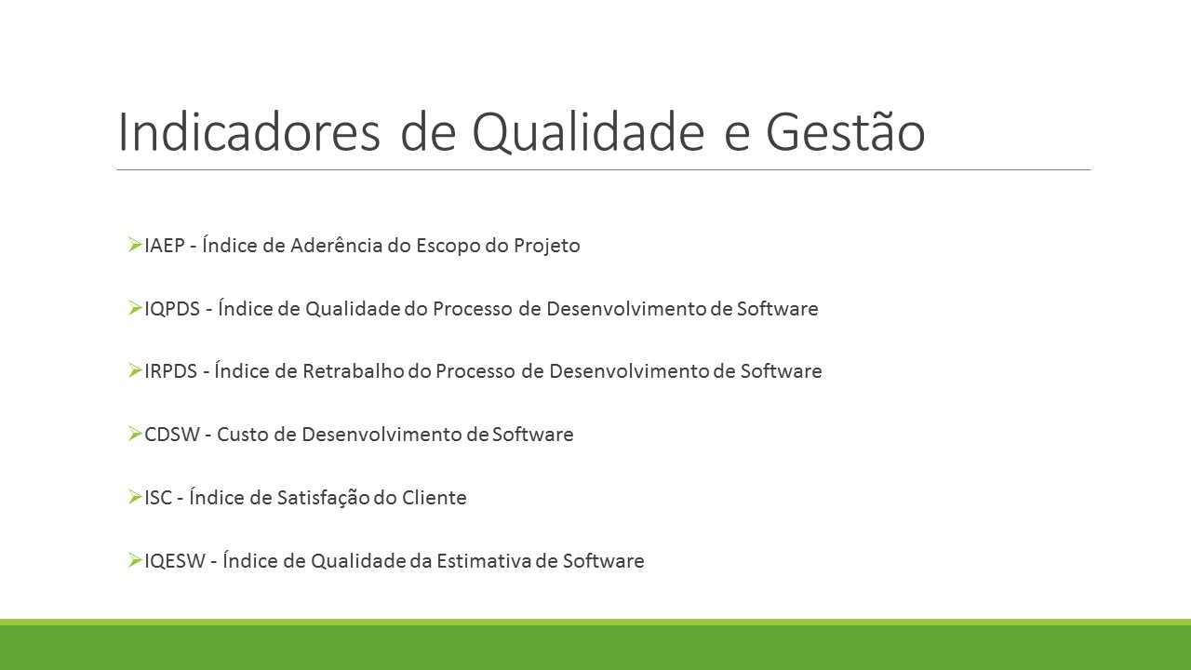

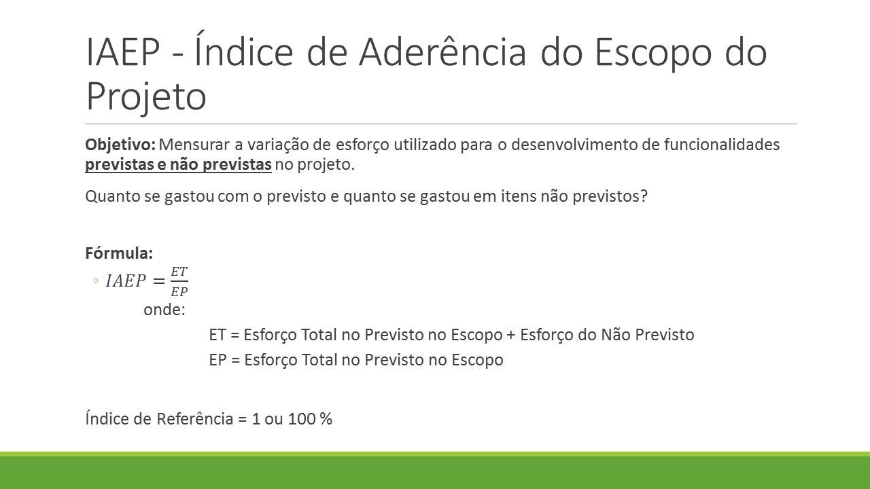

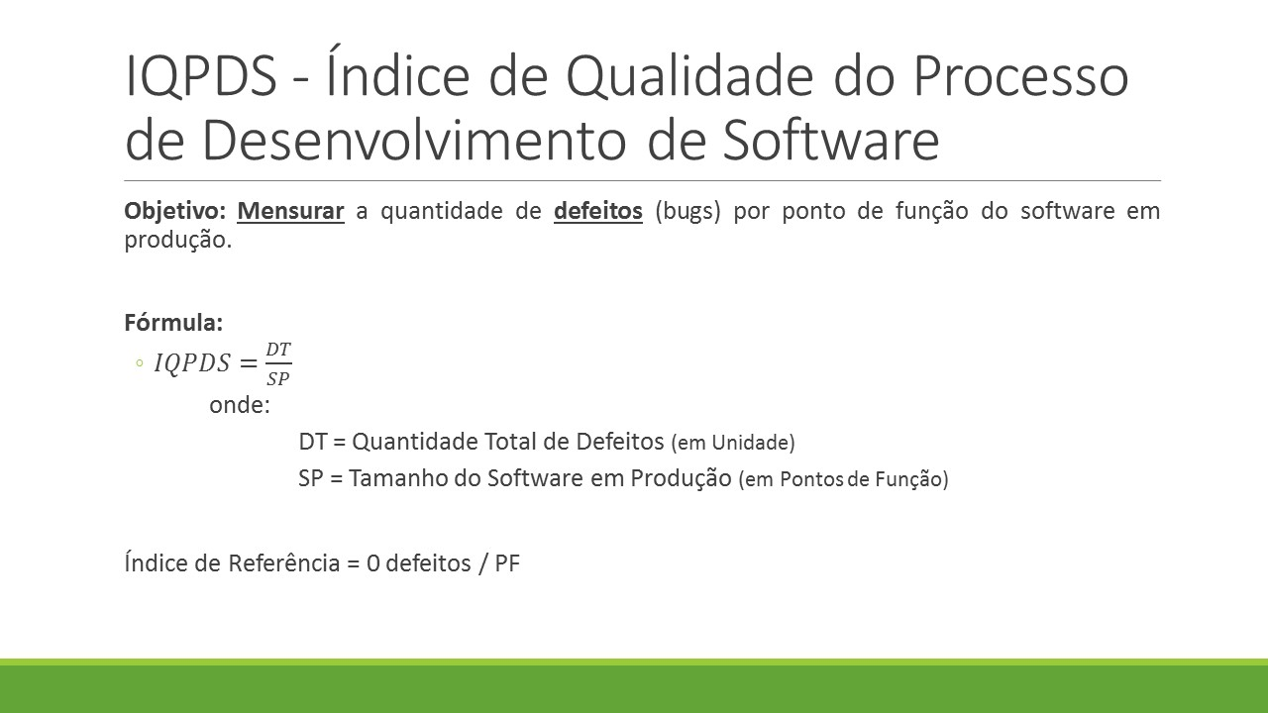

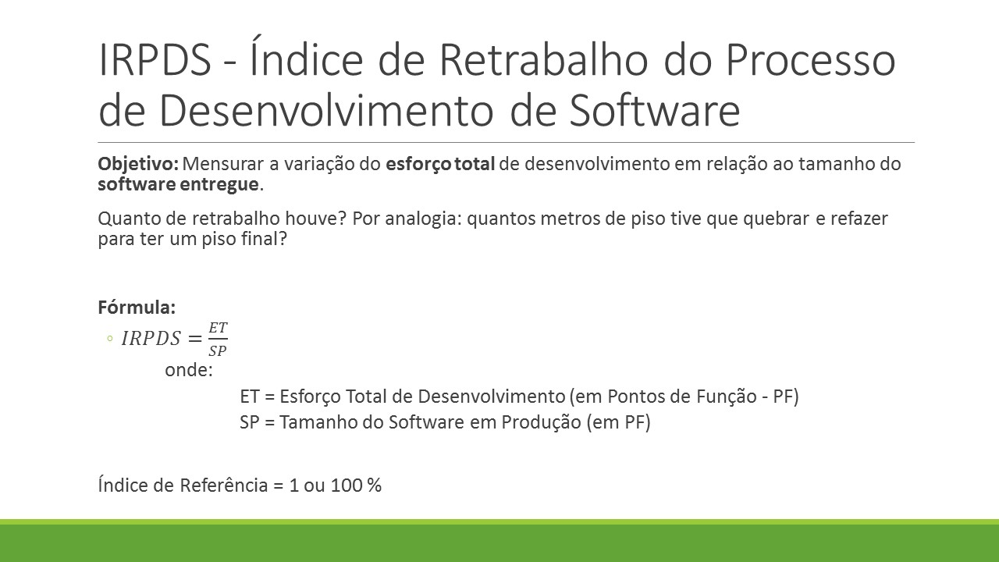

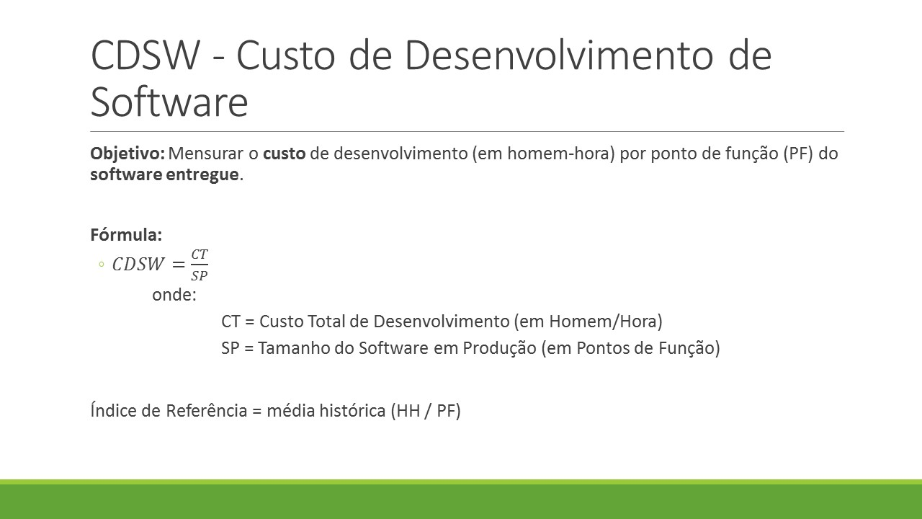

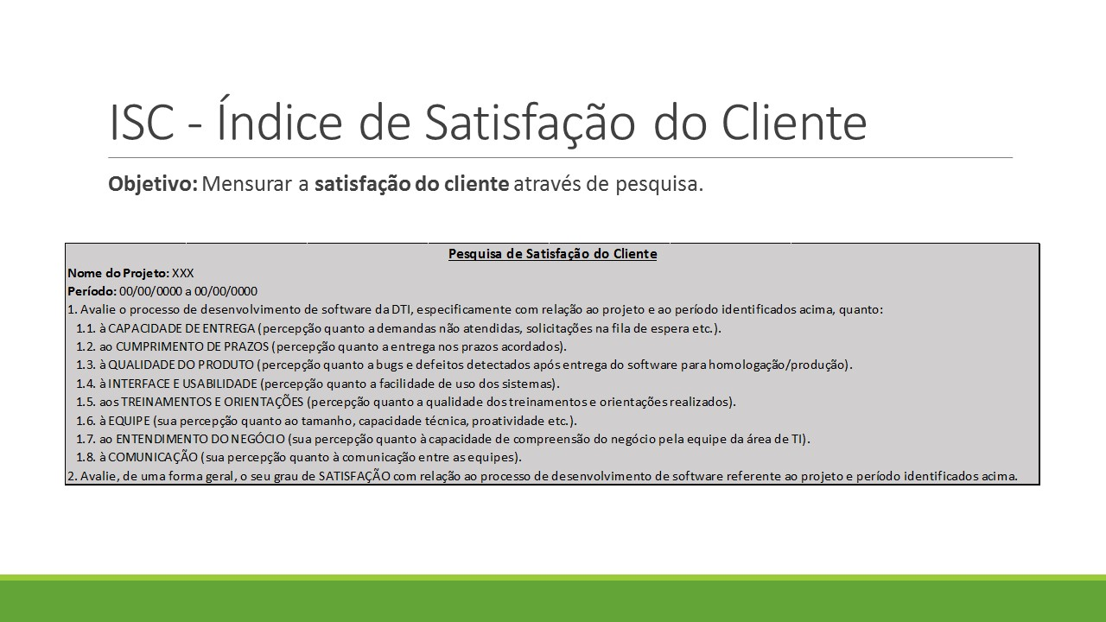

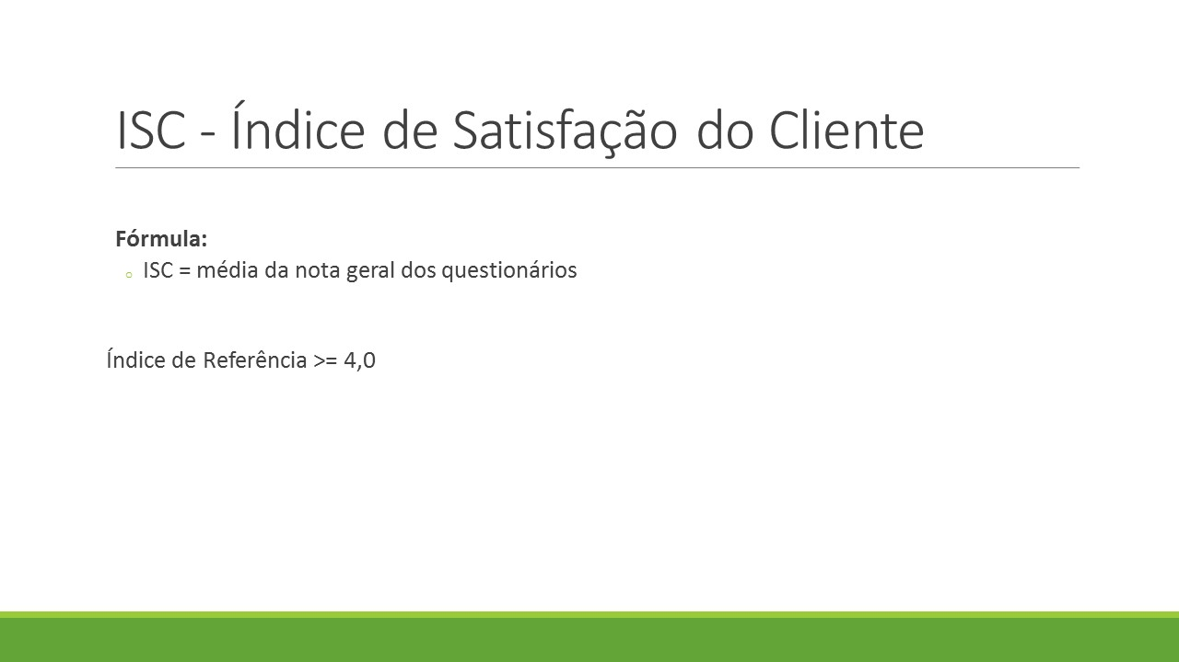

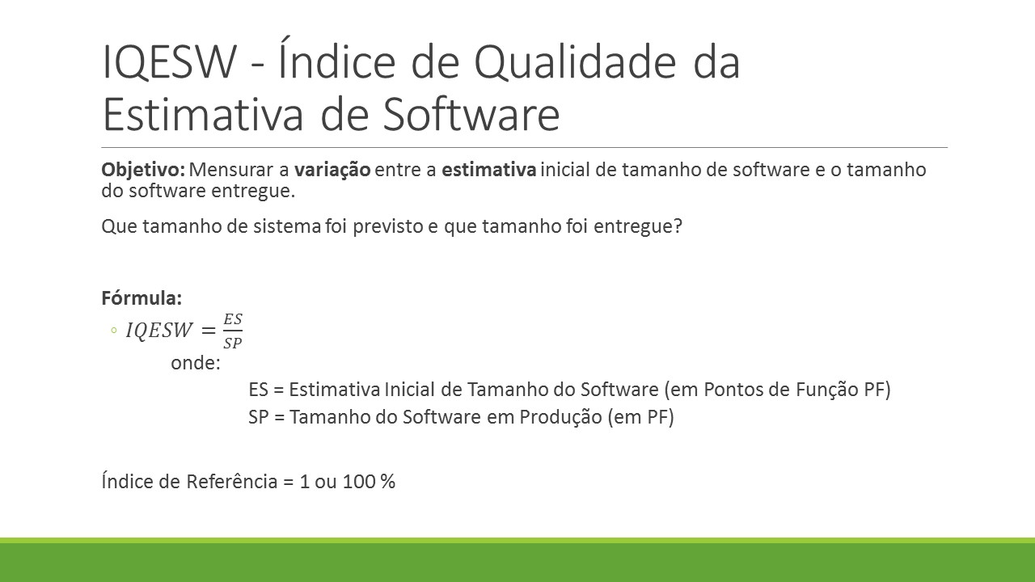

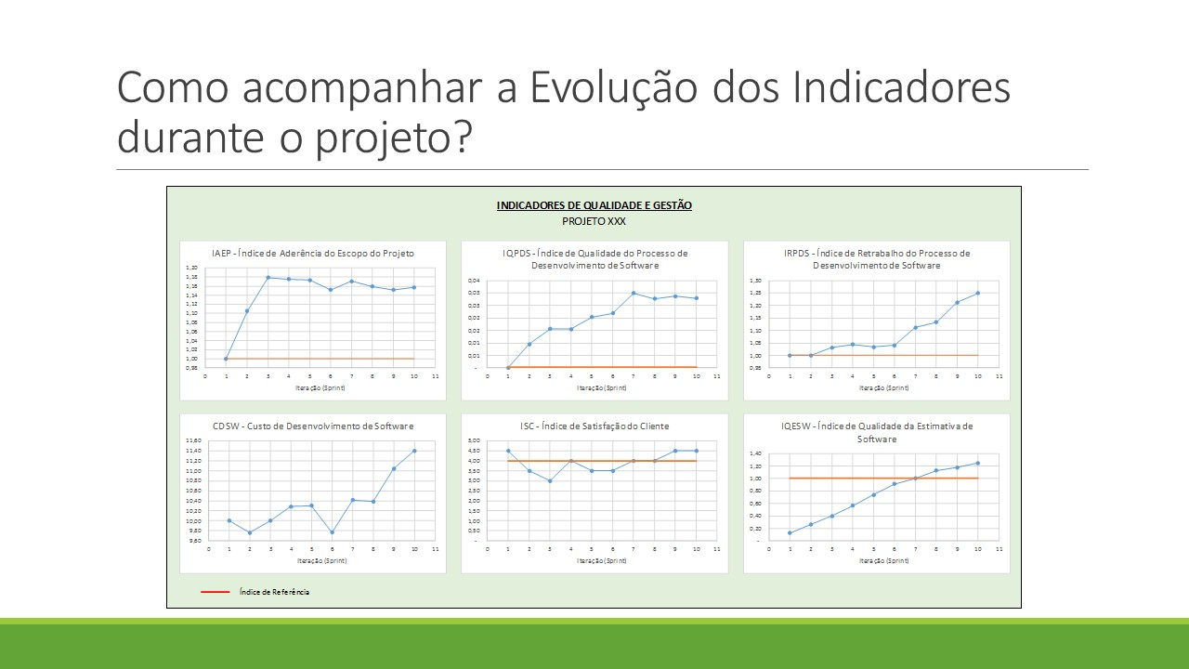

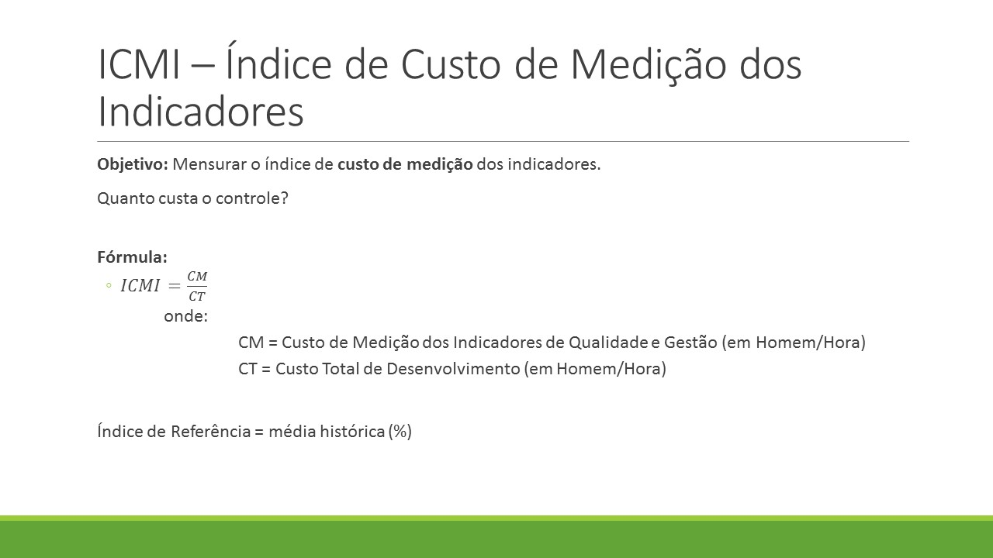

Notas da Biblioteca: - Este texto não substitui o publicado no periódico: Diário Eletrônico do Tribunal de Contas do Estado do Paraná, Curitiba, PR, n. 1477, 7 nov. 2016, p. 28-33. - Origem: Processo n. 860136/16 – Acórdão n. 5.279/2016 – Tribunal Pleno.

